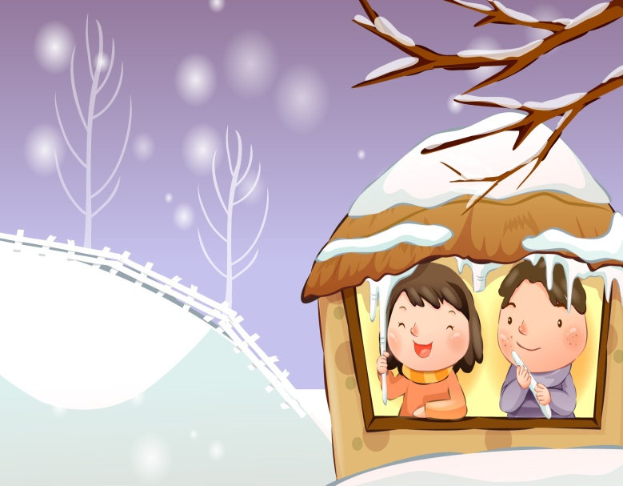
ZGORAJ IMAJO KORENINE IN ZMERAJ RASTEJO NAVZDOL.  PREK NOČI SRED OSTRE ZIME POŽENEJO NAM IZ ŽLEBOV.  Pripravila: Janja Čeh | SO USNJENE, SO VOLNENE, SO SEŠITE, SO SPLETENE,  ZA ODRASLE, ZA OTROKE, VSEM OGRELE BODO ROKE.  Pripravila: Janja Čeh | VES NAREJEN JE IZ SNEGA,  NA GLAVI STARI LONEC IMA.  METLO V ROKAH DRŽI,KDO BI TO BIL,  KAJ SE VAM ZDI?  Pripravila: Janja Čeh

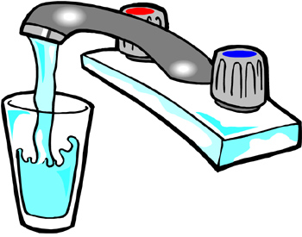 | 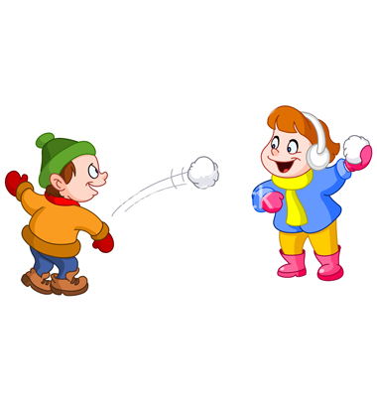
LAHKO JO ZAMRZUJEŠ,  KUHAŠ Z NJO OBARO,  OB HUDI VROČINI  PA SPREMENI SE V PARO. | ČEPRAV JE TO HLADNO OROŽJE ZGNETENO SAMO ZA ZABAVO,  LAHKO NAS VSEENO ZELO ZABOLI, ČE NAS ZADENE V GLAVO.  Pripravila: Janja Čeh | KO PRIDE, PADE IN NE VSTANE, AMPAK OBLEŽI,  KAR ENIM SE ZELO DOPADE, DRUGE PA JEZI.  Pripravila: Janja Čeh
SLADKA JE V REKI,
SLANA JE V MORJU,
PRITEČE IZ PIPE,
ODVEČ JE V ŠKORNJU.

Pripravila: Janja Čeh

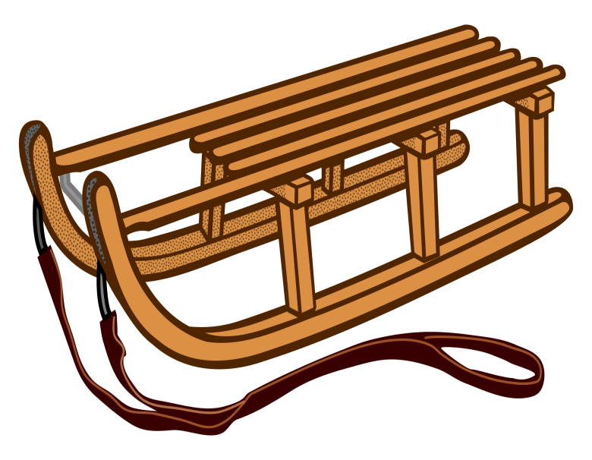
POZNAM VOZILO BREZ KOLES, KI PELJE,  ČE JE SNEG,  TODA LE,  KJER JE BREG.  Pripravila: Janja Čeh | KO ČUDEŽNA SNOV POSTANE POKROV JEZER IN REK,  NI TREBA MOSTOV, DA HODIMO Z BREGA NA BREG.  Pripravila: Janja Čeh | SO POLJA BELA SPET  IN NA VODAH JE LED.  MRZEL VETER GRE DO NAS,  KATERI JE TA LETNI ČAS?  Pripravila: Janja Čeh

KO OKROG UŠES TI VETER BRIJE,  SE CELA GLAVA Z NJO POKRIJE.  Pripravila: Janja Čeh | KOT VSAK ČEVELJ JIH ZAVEŽEŠ,  JO PO LEDU Z NJIMI UREŽEŠ.  Pripravila: Janja Čeh

